**Lab 3: User Datagram Protocol**

จงใช้โปรแกรม Wireshark เพื่อหา Packet ที่เป็น UDP แล้วนำมาตอบคำถามดังต่อไปนี้

1. ให้เลือก UDP Packet ที่ Capture มาได้หนึ่งชิ้น แล้วจงหาว่า UDP Header ของ Packet ที่ได้รับมานั้นมี Header Fields ทั้งหมดกี่ Field

**ตอบ** 4 Field

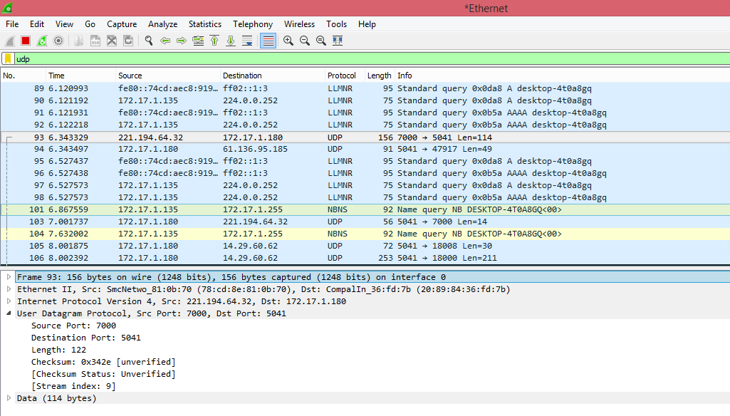

1. จงหาว่าแต่ละส่วนของ UDP Header Fields ที่หาได้จากข้อที่ 1 มีขนาดส่วนละกี่ไบต์ และรวมทั้งหมด UDP Header มีขนาดกี่ไบต์

**ตอบ** 122 ไบต์

1. ใน UDP Header จะมี Length Field หรือขนาด, จงหาว่าขนาดที่ระบุนี้นั้นระบุขนาดของส่วนใด และมีหน่วยเป็นอะไร

**ตอบ** Length Field 122 ขนาดระบุจำนวนข้อมูล UDP Segment หน่วยเป็นไบต์

1. ขนาดของข้อมูล (Payload) ที่สามารถระบุลงไปใน UDP Header ได้ จะมีขนาดมากสุดเท่าใด (ดูจากจำนวนบิตที่ UDP Header Field นี้สามารถใช้ได้)

**ตอบ** 114 ไบต์

1. หมายเลข Source Port ที่มากที่สุดคือหมายเลขอะไร และทำไมเราจึงไม่สามารถใช้หมายเลขที่มากกว่านั้นได้

**ตอบ** 65535 เพราะจะเกินขนาดเก้บข้อมูล 2 ไบต์

1. หมายเลขโปรโตคอลของ UDP (ไม่ใช่หมายเลข Port) ให้ระบุหมายเลขเป็นทั้งเลขฐาน 10 และเลขฐาน 16 (หาได้จาก IP Header)

**ตอบ** ฐานสอบ คือ 17 แปลงเป็นฐานสิบหก คือ

1. ให้หา UDP Packet ที่เป็นคู่กัน โดยที่ Packet แรกเป็น Packet ที่ส่งไปจากเครื่องเราและ Packet คือการตอบกลับของ Packet แรก (ให้ดูว่าสอง Packet ไหนที่มี Source กับ Destination สลับกัน) ให้อธิบายความสัมพันธ์ของ หมายเลข Port ของทั้งสอง Packet

**ตอบ** หมายเลข port คือเลขคู่เดียวกัน แต่แค่สลับ port Source port กับ Desitbation Port